**Autor:Velasco Añasco Hossmell**

En primer lugar creamos una clase en java llamada Contact.java el cual tiene 3 atributos los cuales discriben a un contacto,ademas de sus getters y setters.

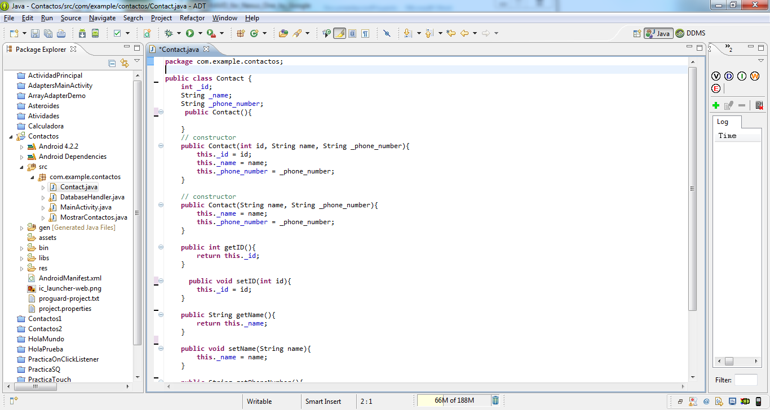

En la siguiente imagen creamos una clase ,el cual interactua con SQLite ,En el cual mostramos algunos atributos que nesetita para crear la base datos ,además de la tabla de contactos.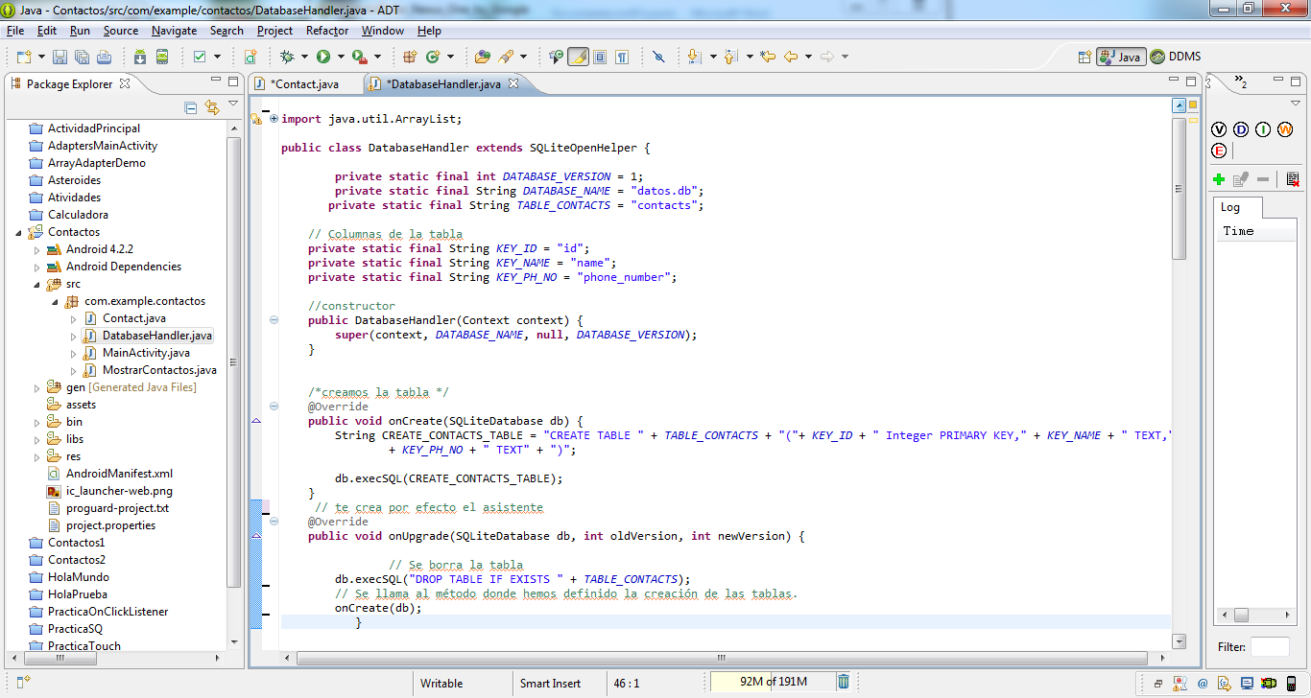

En esta misma clase tenemos algunas funciones que puedan interactuar con la base de datos

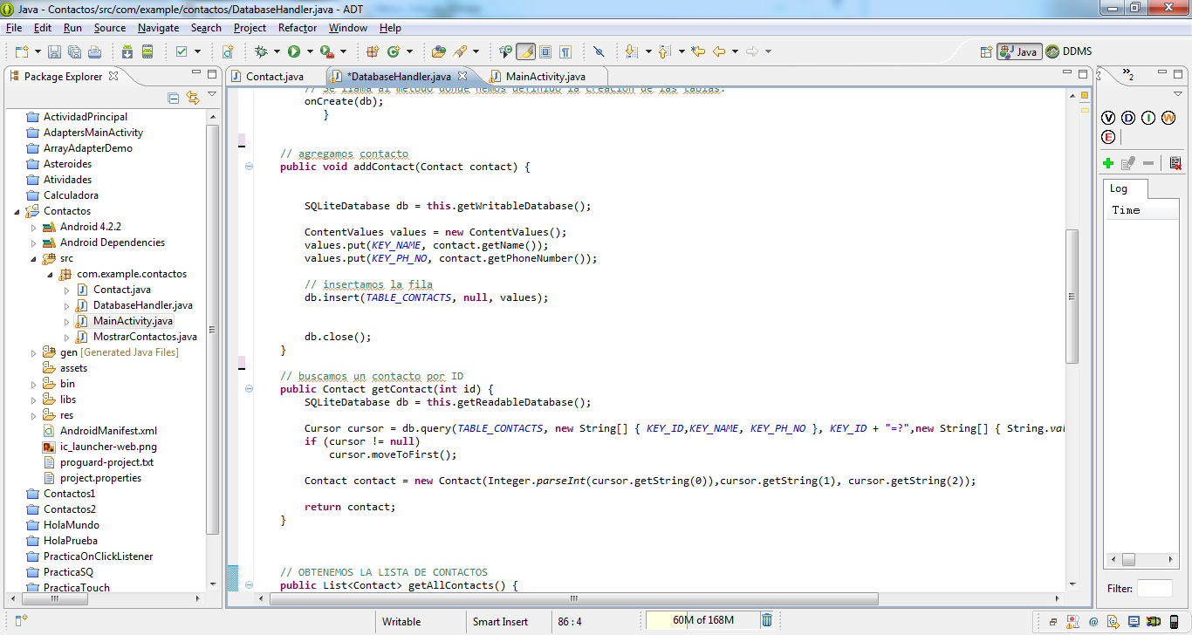

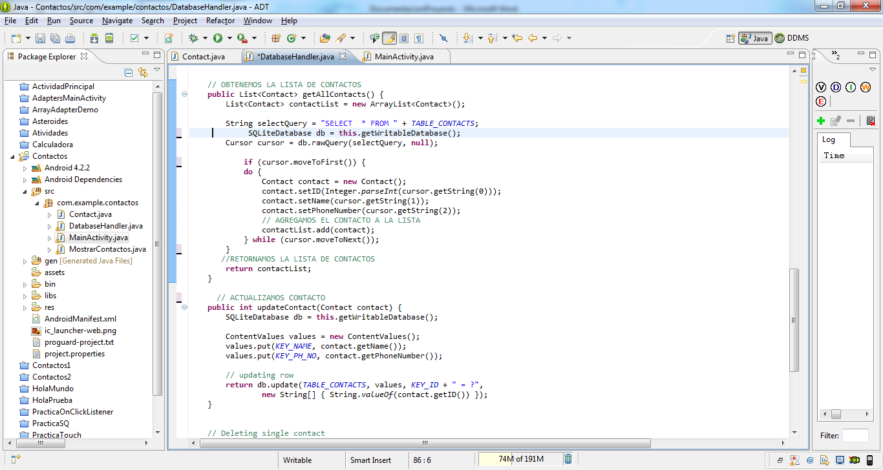

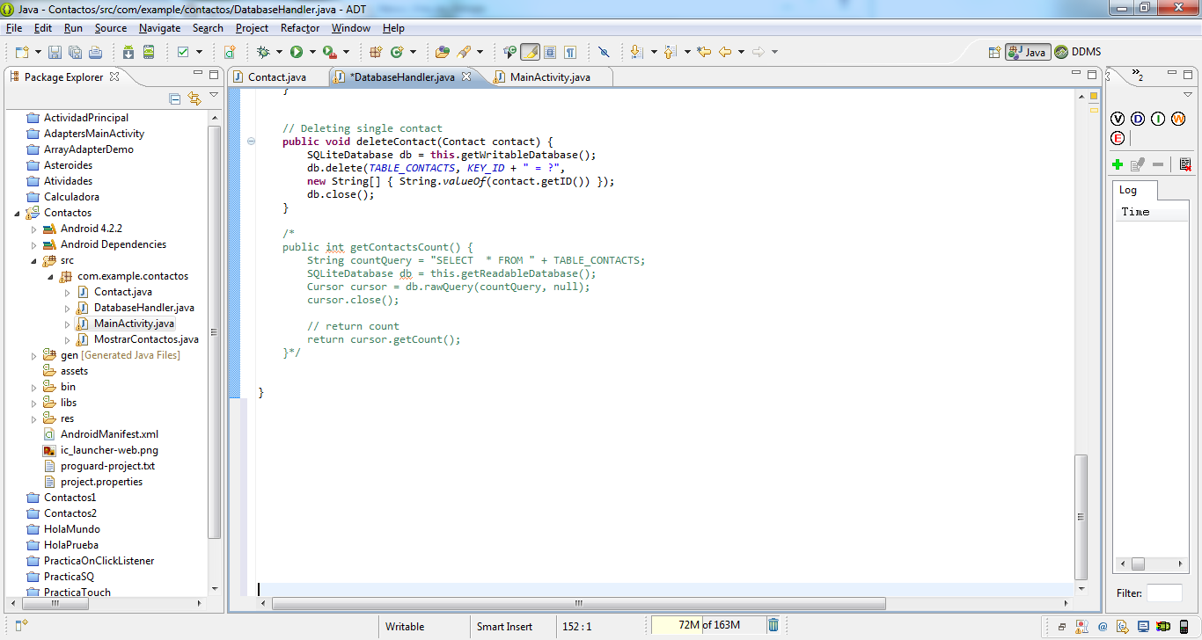

También tenemos la clase principal MainActivity.class

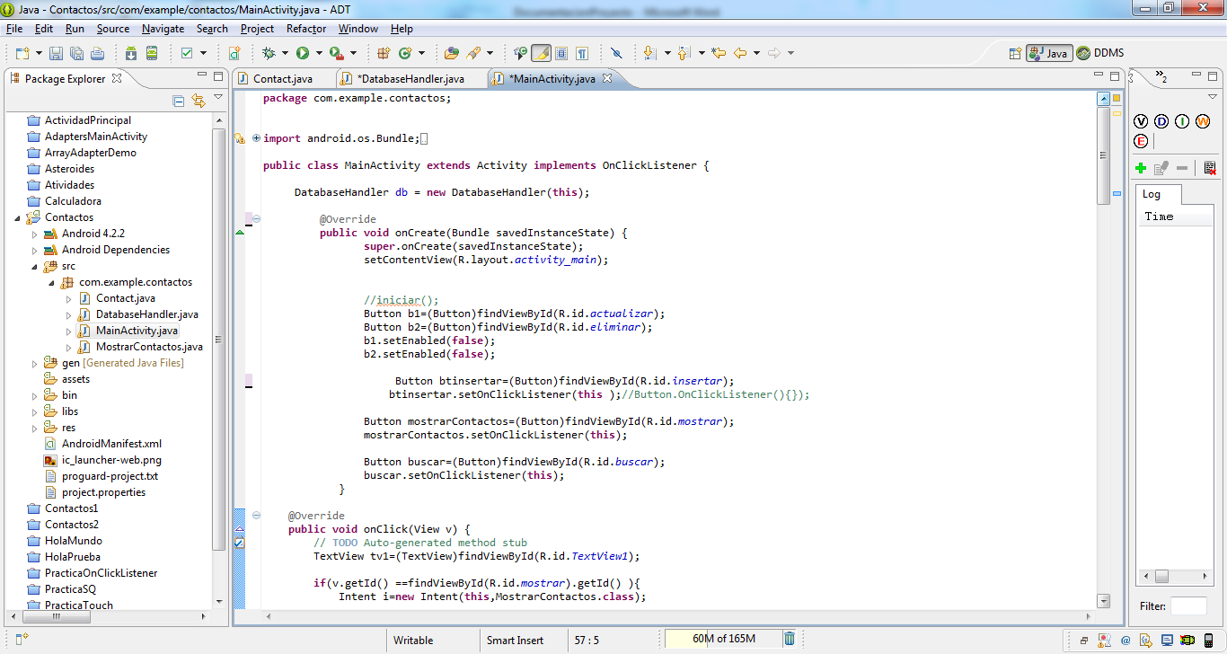

El cual implementa algunos botones.

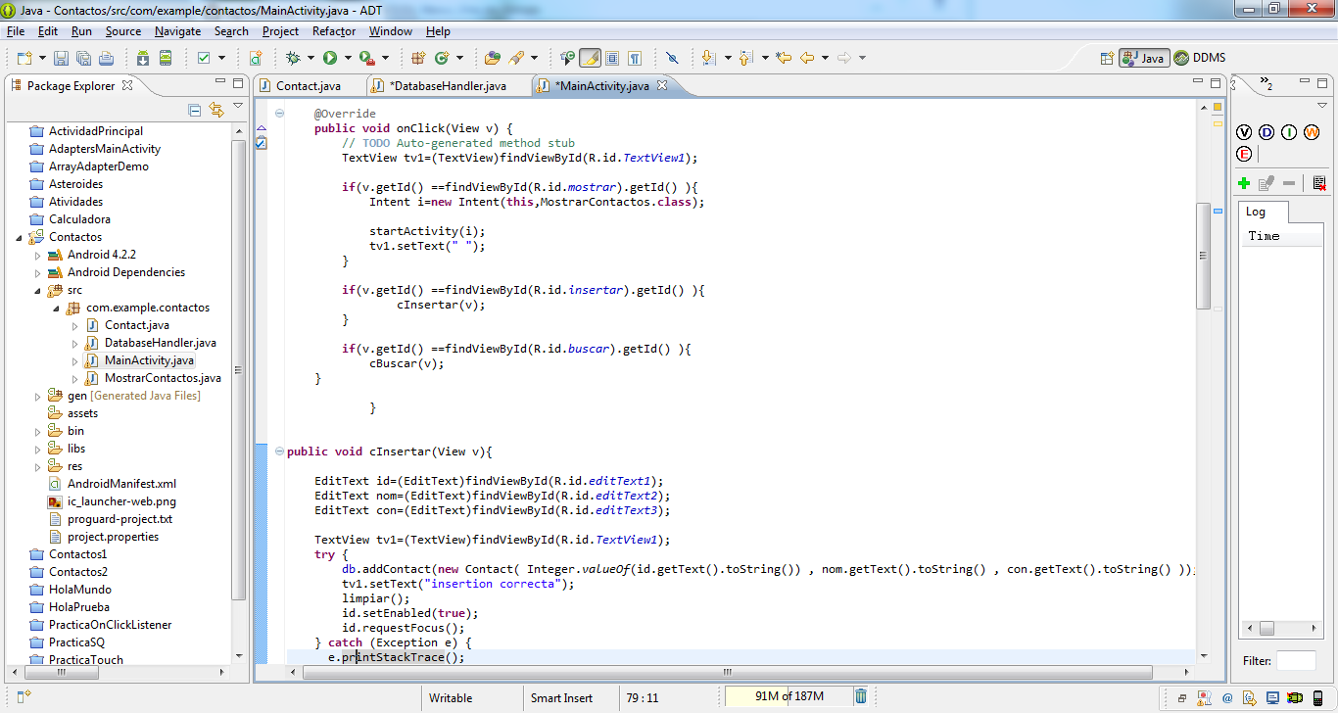

Además de las funcionalidades de lso botones

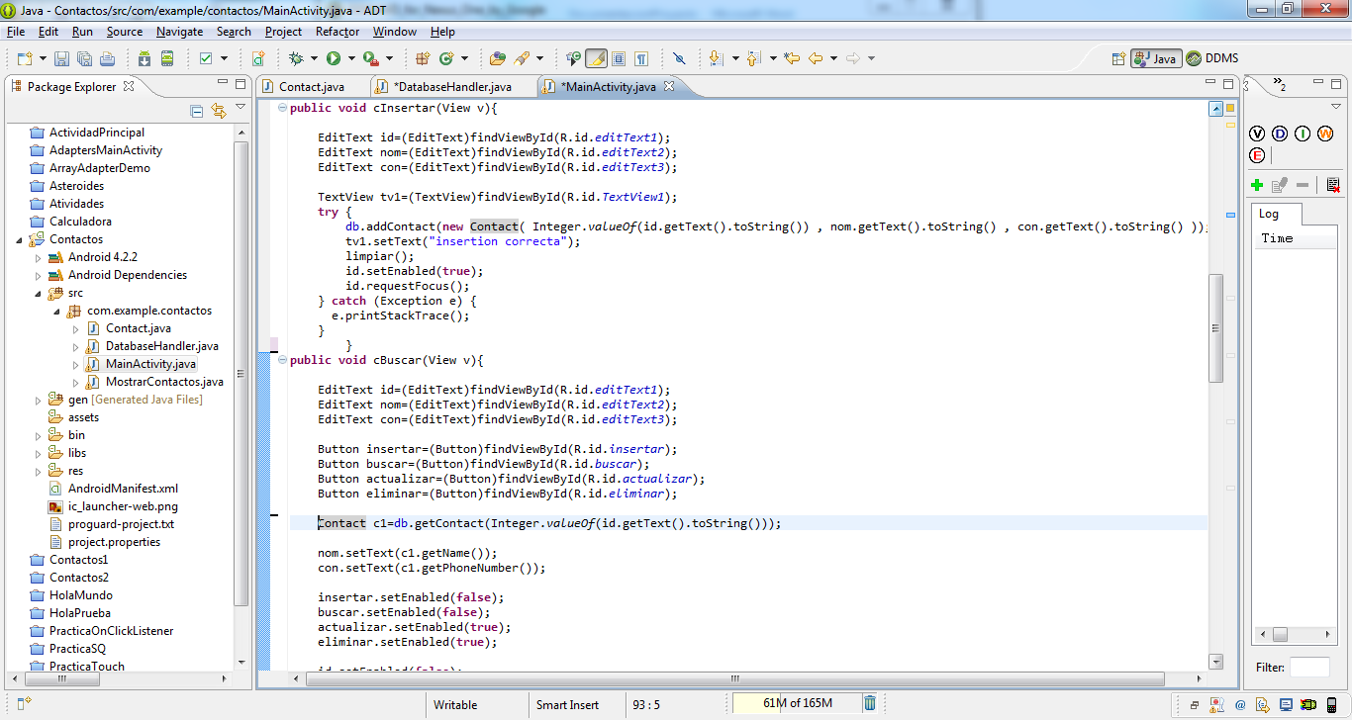

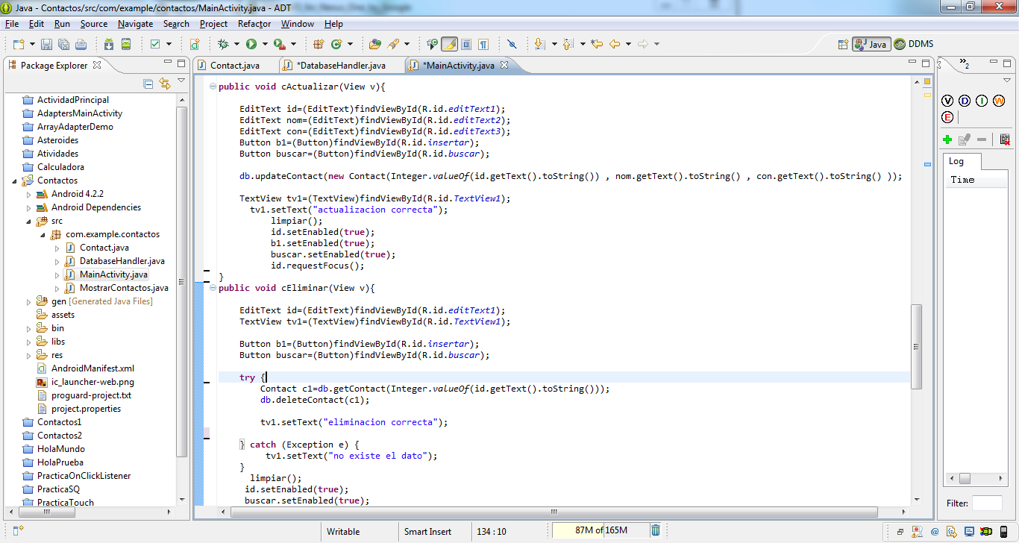

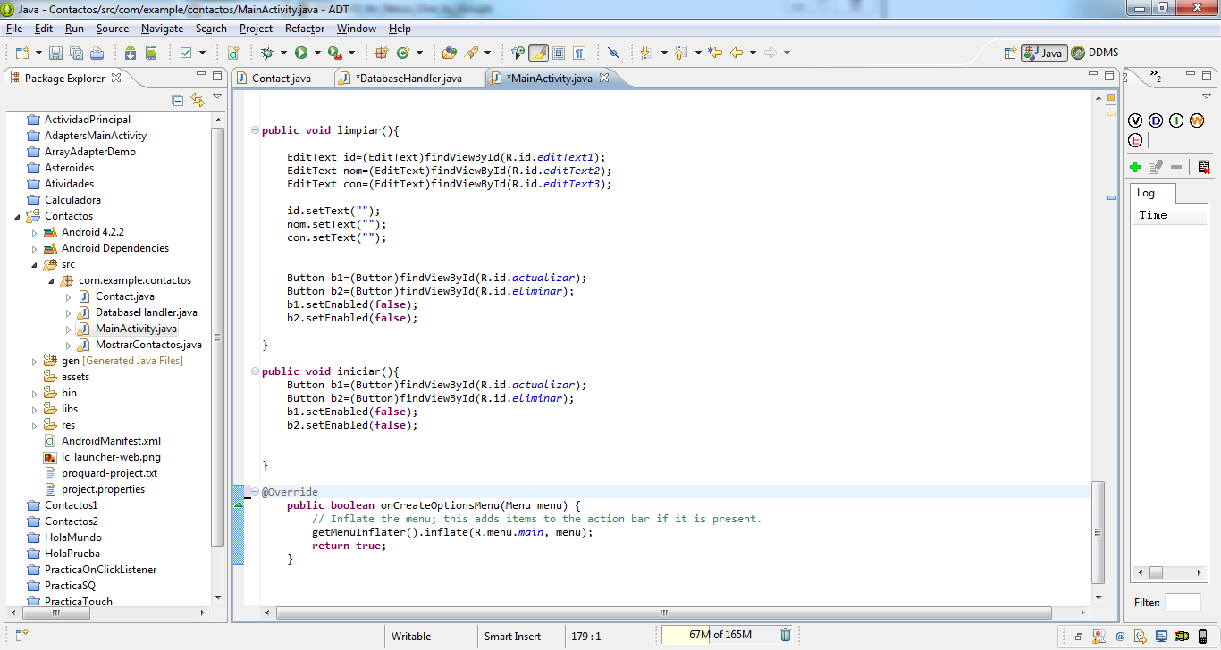

POR ULTIMO CREAMOS otra actividad

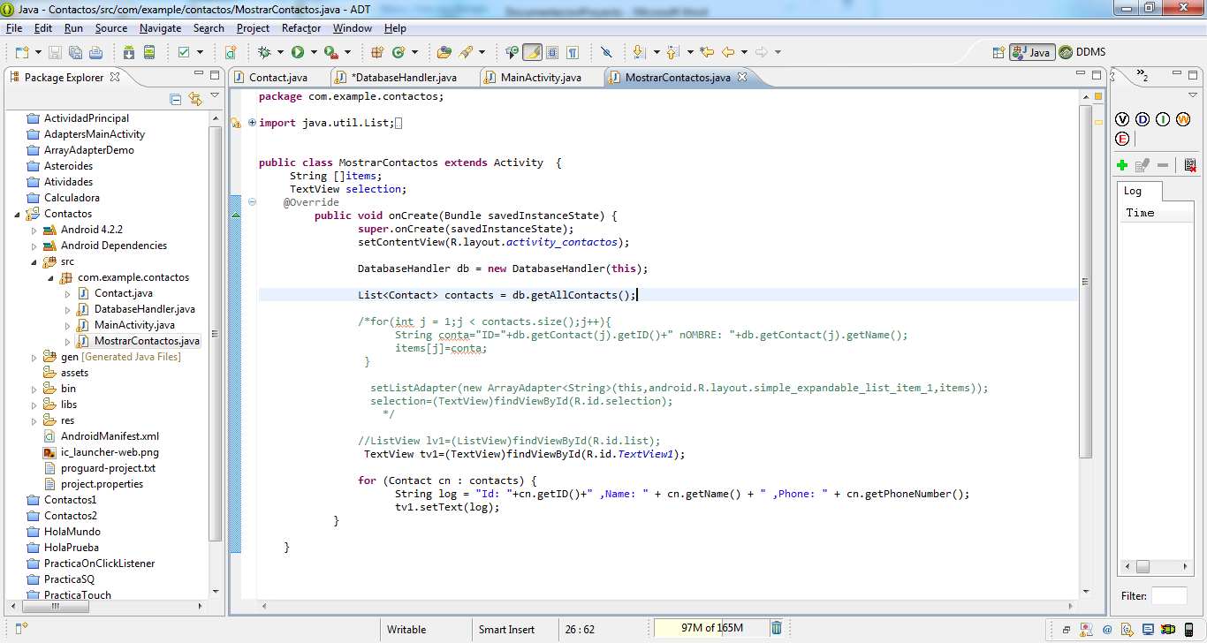

El debemos de modificar el manifest.xml

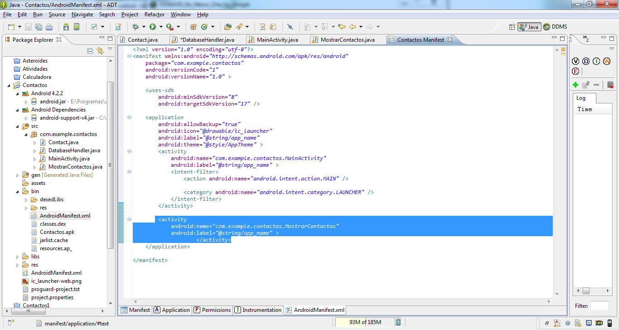

Ahora mostramos el activity_main.xml en el cual usamos el RelativeLayout

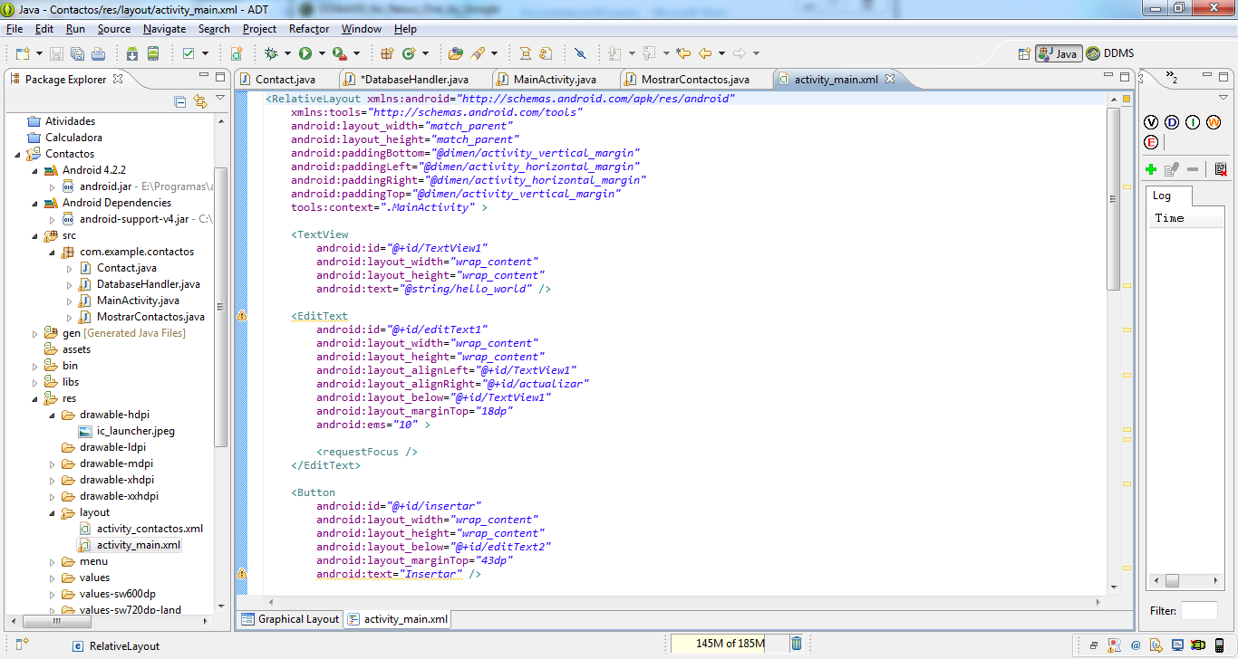

Además de las características de los botones

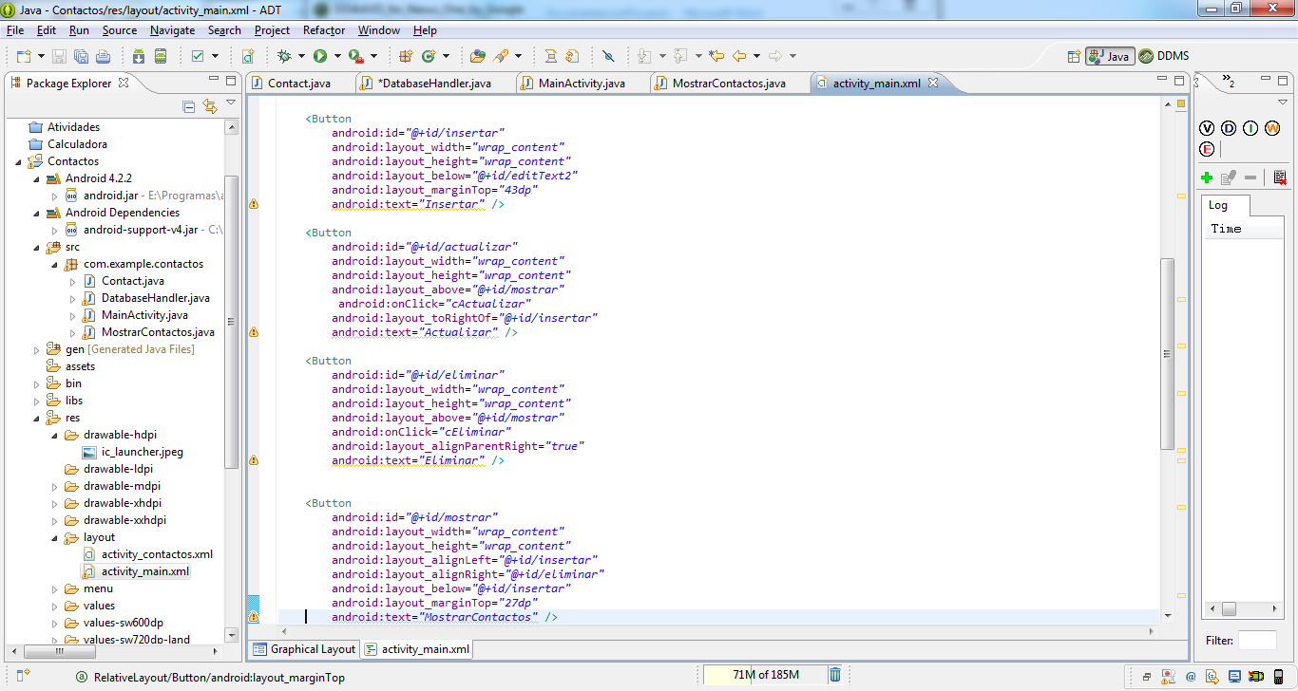

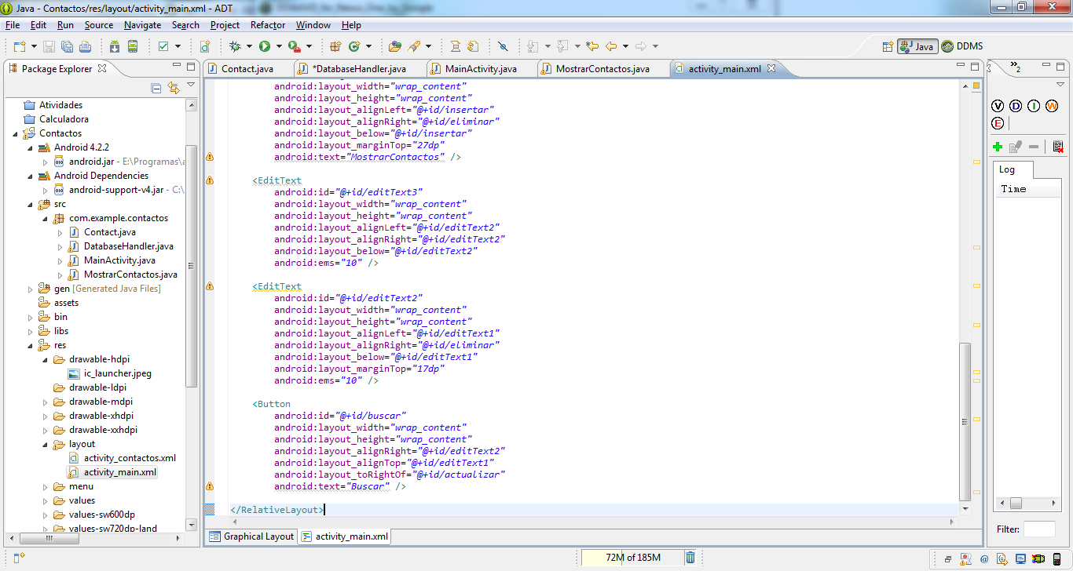

También tenemos el activity_contactos.xml el cual es el layout de MostrarContactos.java

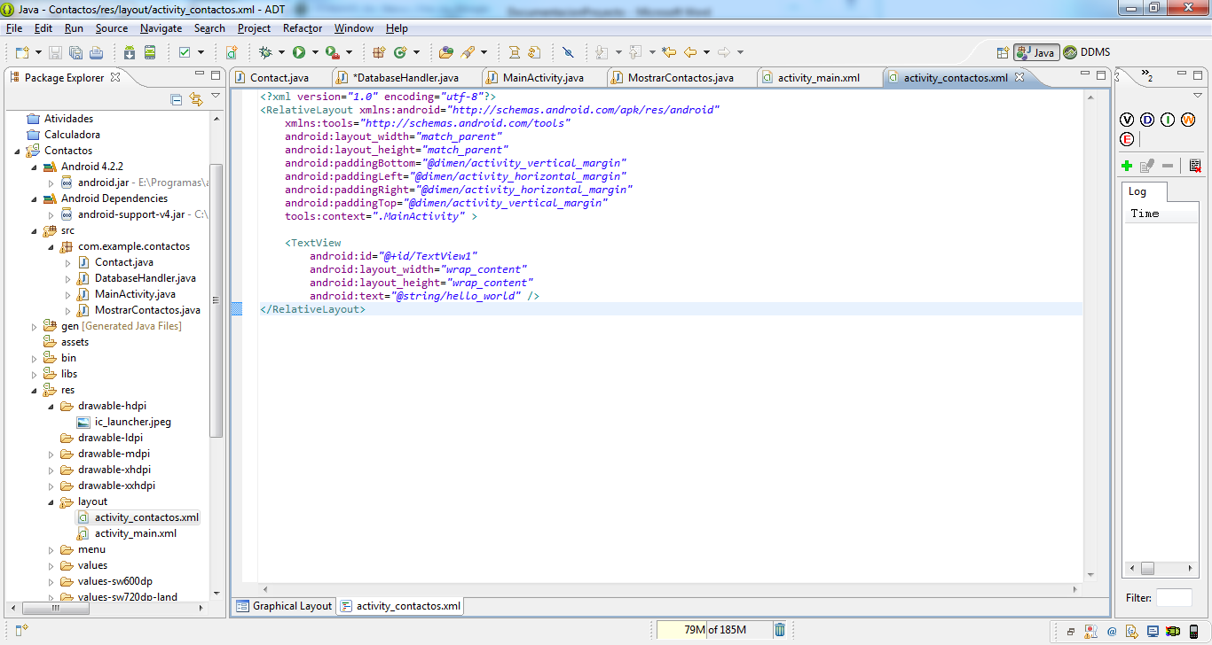

Para poder llamar de un activity a otro

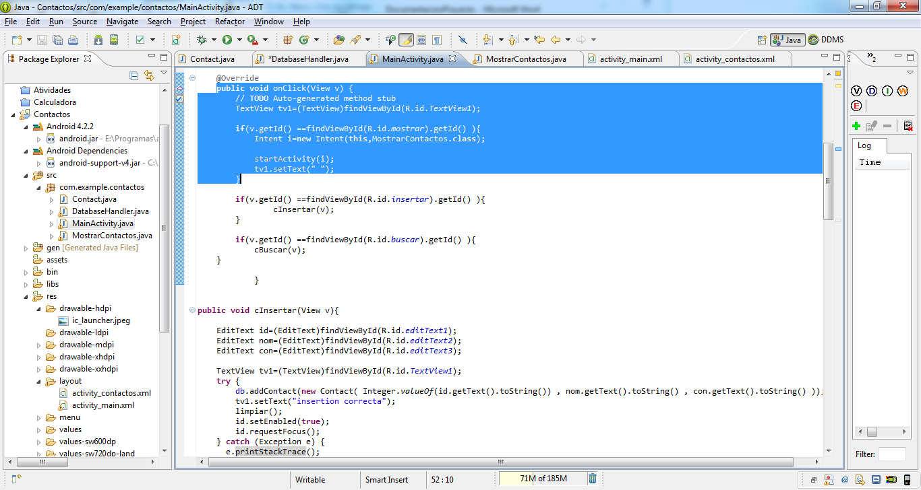

Funcionalidad de la interfaz

Insertamos un contacto

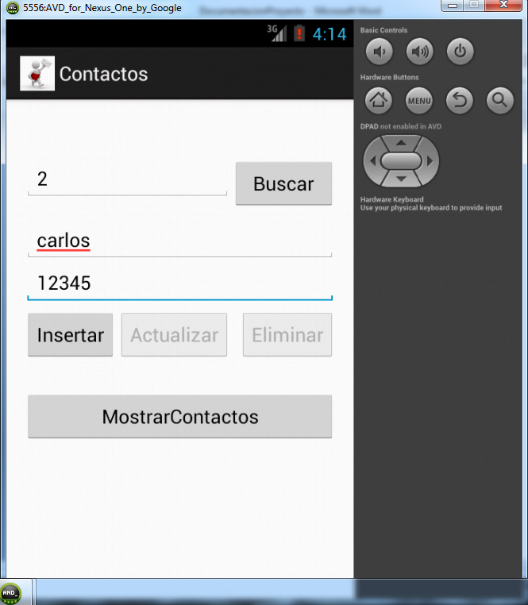

Mostramos el contacto insertado

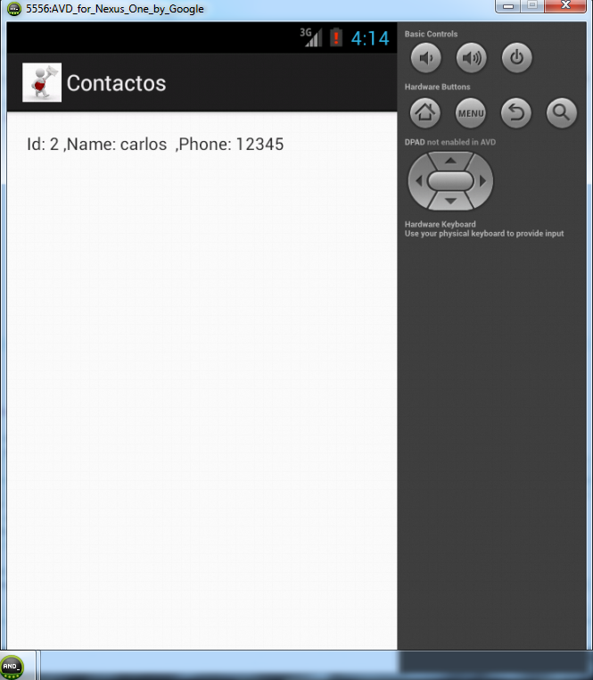

Para buscar se necesita saber el código del contacto, el cual te muestra todas los campos del contacto.En el cual podemos modificar o también eliminar el contacto encontrado

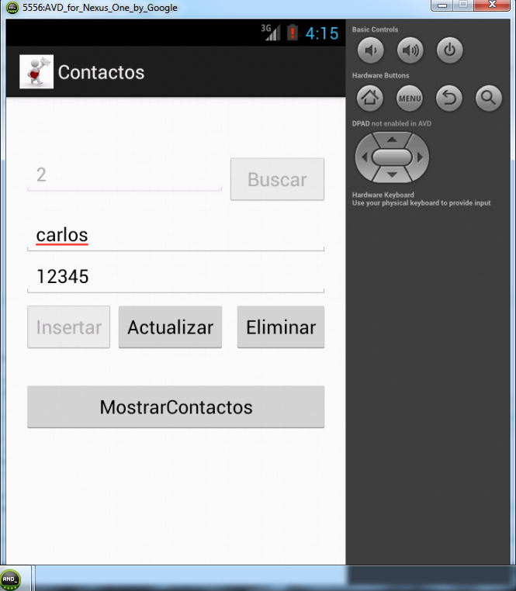

Actualizar el contacto

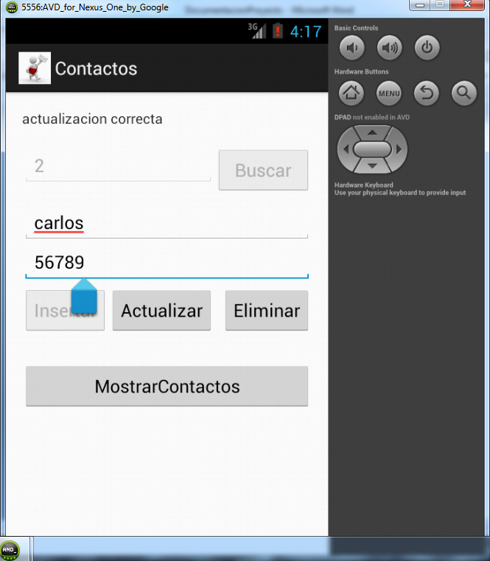

Mostramos el contacto modificado

